Učimo čitati - riječi od 4 slova

Ovo je materijal za uvježbavanje čitanja. Mogu ga koristiti učenici koji poznaju slova. Sastoji se od riječi od 4 slova te odgovarajućih sličica, a učenik treba spojiti riječ sa sličicom koja prikazuje isto. Napravila sam ga za učenike koji dođu u 5. razred ne znajući čitati i pisati, a koji nemaju mogućnost pohađati specijalnu školu. Nisam stručnjak za ovo područje, ali imam želju pomoći tim učenicima.

Naravno, učeniku možemo i više puta dati jedan te isti list. Isto tako, nakon što nešto riješe na satu, možemo im isti takav list dati još i za DZ.

Uočit ćete da često na istom listu imamo dosta riječi koje počinju na isto slovo. To je zbog toga da učenika onemogućimo da po prvom slovu spaja riječ sa sličicom. Riječi treba baš pročitati! Koja je inače svrha?

U ovom materijalu riječi su pisane u jednoj boji, a postoji i isti ovakav dokument, samo su riječi dvobojne. Pročitajte u njemu zbog čega (u nekim slučajevima) dobro dođu dvije boje.

Ovaj dokument sadrži 10 radnih listova i na njima je velika većina riječi sastavljena tako da imamo redoslijed suglasnik - samoglasnik - suglasnik - samoglasnik. Kad takve riječi dobro savladamo, idemo na one u kojima se pojavljuju suglasnik do suglasnika ili samoglasnik do samoglasnika. Za zadnje su predviđeni radni listići od 11. do 17., koje sam stavila u poseban Word dokument (zbog prevelikog broja kilobajta).

Velika većina sličica u ovom dokumentu je iz Microsoftove bogate zbirke slika
http://office.microsoft.com/en-us/images/ .

Antonija Horvatek
Matematika na dlanu
http://www.antonija-horvatek.from.hr/

SPOJI PAROVE (1)

baka

bara
beba
bobe
boca
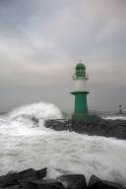
boje
buba
buća
bura
bure
gora
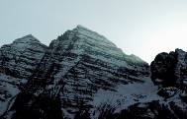
gica
guma
SPOJI PAROVE (2)
dama
deda
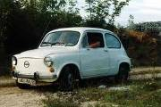
deva
duda

duga

Fićo
foka
jaja
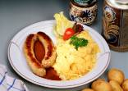
janje
jato
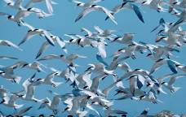
jelo
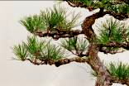
čaša
jela
SPOJI PAROVE (3)

kada
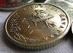
kapa
kapi

kasa
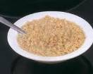
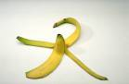
kaša
kuna
koka
kolo
kora
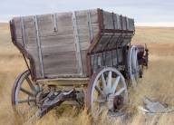
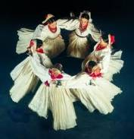
koza
kosa
kola
SPOJI PAROVE (4)
kino
kiša
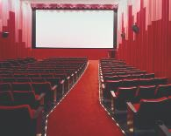
kivi
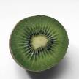
kuća
kuka
kula

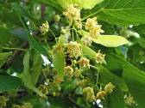
kava
kuta
lane
lija
lipa
loza
luka
SPOJI PAROVE (5)
mama
medo

meso
meta

moda

more
munja
nebo
noga
nota
nula
papa
pero
0
SPOJI PAROVE (6)
otok
osam
ovan
peta
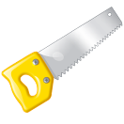
piće
pila
pile
pipa
pizza

pura

pusa
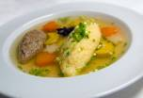
pita
juha
SPOJI PAROVE (7)
rana
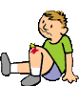
riba
riža
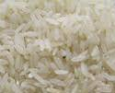
roba
roda
role
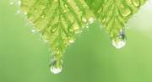
rosa

rozo
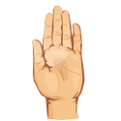
ruka
rupa
ruža

ljudi
ljeto
SPOJI PAROVE (8)

Sava
seka
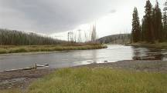
selo
sivo
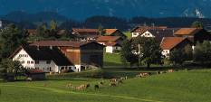
soba
sova
suđe
suze

šuma
šape
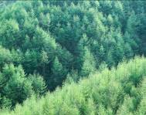
šiba

šare
šaka

SPOJI PAROVE (9)

luda
lula
tata

tava
tele
teta
vaga
vata
vaza
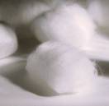
vile
voće
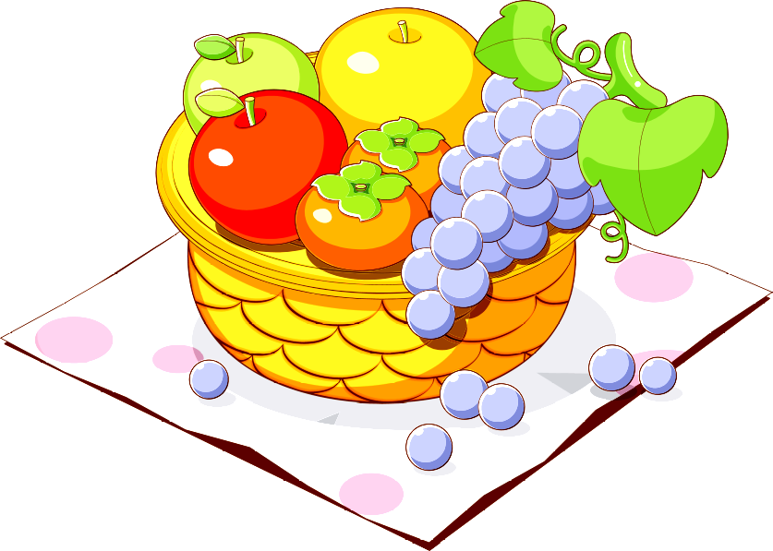
voda
vuna
SPOJI PAROVE (10)


žaba

zeko
zelje
zima

zora
žena
žica
žile
žito
žuna
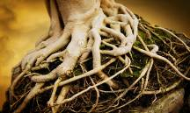
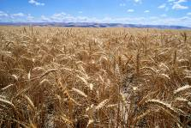
žuto

